附件：

ELF Database System(elfdbs)研发可行性报告

摘要
ELFdbs作为一个开源项目，在完成测试后，将放在兰大开原社区的项目开发平台上，让更多人使用、测试并维护该系统。
本文是ELF Database System的研发可行性报告，共包括5个部分，第一部分描述了ELF文件，通过调研，并根据我们的研发能力，确定的这个项目；在第二部分中，系统的总体架构，系统分析模块及可行性报告；在第三部分中为项目风险分析报告；第四部分为项目小组成员介绍及任务分工，项目blog；第五部分包括术语解释及参考文献等。

一、可执行文件的分析及elfdbs的介绍

1、可执行文件的分析：
相对于其它文件类型，可执行文件是一个操作系统中最重要的文件类型，它们是完成操作的真正执行者。可执行文件的大小、运行速度、资源占用情况以及可扩展性、可移植性等与文件格式的定义和文件加载过程紧密相关。研究可执行文件的格式对编写高性能程序和一些黑客技术的运用都是非常有意义的。
UNIX/LINUX 平台下三种主要的可执行文件格式：a.out（assembler and link editor output 汇编器和链接编辑器的输出）、COFF（Common Object File Format 通用对象文件格式）、ELF（Executable and Linking Format 可执行和链接格式）。ELF同a.out以及COFF二进制格式相比更加强大并且更加复杂。
ELF是很多平台下广泛支持的可执行文件格式，开放源码操作系统Linux的编译器gcc最新版本更是对elf全力支持。

2、elfdbs简介
ELFdbs最大的优势是为嵌入式开发提供裁剪后的库文件。
Elfdbs实现对ELF可执行文件方便快捷的裁减和优化，将ELF文件转换成数据库格式存储，充分利用数据库提供的SQL结构话的查询和分析语言－－这样可以更加方便快捷的分析和查询二进制文件。尽量利用数据库的优良特性提高程序执行效率。检错纠错机制、日志功能和ELF文件分析功能将大大简化程序员理解、分析可执行文件的枯燥劳动——打造一个可执行文件的分析、开发平台。如果达到预期效果，就可以为下一代可执行文件提供分析、开发的平台。

二、ELFDBS

1、ELFDBS

1.1
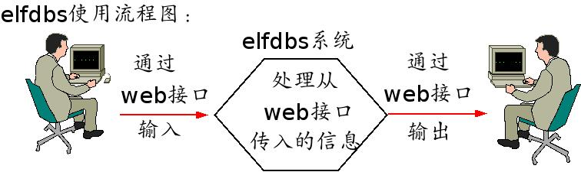
1.2架构
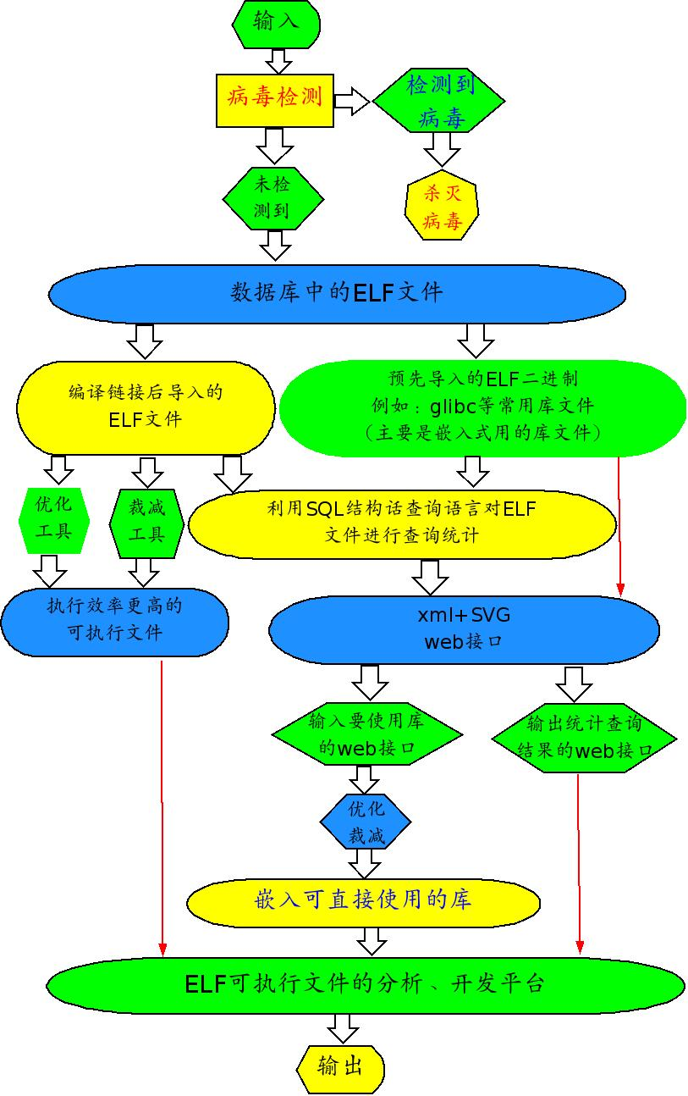

2、可行性分析

2.1、为嵌入式开发提供裁剪后的库文件可行性分析
在嵌入式开发的过程中，常常需要对可执行文件库glibc（Glibc 是提供系统调用和基本函数的 C 库，比如open, malloc, printf等等。所有动态连接的程序都要用到它。）等库进行裁减，以满足嵌入式系统的需要。由于涉及到的内容过多，而且都是二进制文件，传统的裁减非常繁琐。整个操作将相当的复杂。
通过对库信息的定位，将库文件的相应信息分类导入到数据库中，然后根据实际需要导出嵌入式开发中所需要的库内容，对导出内容重组，优化就完成了对可执行文件库的裁减和优化。这样对可执行文件库的裁减就变的十分简单，会大大减轻嵌入式开发人员的工作量，对库文件的裁减效率也将大大提高。

2.2、可执行文件进行裁减和优化的可行性分析^{[1]}
最小信息量的ELF可执行文件需要有一个ELF Header ，一个Program Header Table和至少一个入口－－这就表明可以让ELF文件减肥。
普通的工具没有办法删除节区表，但是参考资料[1]的作者已经写了这样一个工具（开源的），我们要对其进行改进，让其支持数据库，并且实现xml+SVG的web 接口。

2.3、数据库连接
采用开源数据库mysql,将ELF文件信息分片导入到数据库中，对文件的裁减和修改就只需要通过导出数据库中的信息，再进行相应的处理来完成。通过对ELF文件关键点的定位，对它的修改就可以成功了。我们还会制作相应的web接口，这样可以使使用者对ELF文件有一个清晰的认识，相应的数据库的查询也会变的直观。由于程序用c实现，所以用c语言操作数据库.sql语句执行的时候要先编译，然后执行。存储过程就是编译好了的一些sql语句。应用程序需要用的时候直接调用就可以了，所以效率会高。

2.4、数据库存储可行性分析
ELF文件的结构：
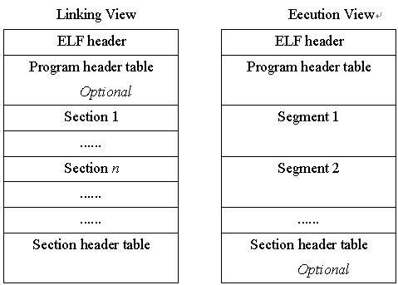

ELF文件内容有两个平行的视角:一个是程序连接角度，另一个是程序运行角度,ELF文件通过文件头组织整个文件的总体结构，通过节区表 (Section Headers Table)和程序头（Program Headers Table或者叫段表)来分别描述可重定位文件和可执行文件。
而Mysql的存储格式为：
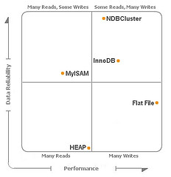

从图中对比可知ELF文件转换为数据库存储是完全可能的。
就功能实现方面：把ELF文件转换成数据库格式存储的话，这样就具备了数据库的存储速度快，分类明确等优良特性，那么就很方便对ELF文件进行分析、优化以及形象化的理解ELF文件格式。

2．5让Linux的程序开发人员快速理解Linux下的可执行文件格式：
后台通过读二进制代码的工具，转化后存入数据库，利用SQL提供的结构化的语言进行操作,通过数据库提供的web接口，生成图形化的ELF文件框架。

2.5.1 目前已经有的分析工具
目前已经可以通过readelf，objdump，hexdump等工具进行分析，但是，这些工具不如图形化的工具直观，操作方便。

2.5.2 用数据库提供结构话语言的优势
数据库提供的SQL语言查询和分析，结构话的查询语言更加方便，而且数据库提供了统计功能，并且可预先存入常见的库文件，方便直接使用。

2.6 预防病毒的入侵^{［2］}
ELF（Executable and Linking Formate 可执行和连接模式），一个操作系统最重要的文件类型，因为他们是完成操作的真正执行者。可执行文件的的大小、运行速度、资源占用情况以及可扩展性、可移植性等于文件件格式的定义和文件加载过程紧密相关。正因为它有这样的特点，ELF文件就便成了黑客们在编辑LINUX病毒时最为关注的感染文件。
但是对于我们的能力范围来说，不会直接开发病毒库，而是采用开源的病毒库，但是接口以及方案需要我们来完成。对于我们来说，安全是第一位的!

三、项目风险
1 系统中某些关键模块的研发过程长导致不能实现最重的系统集成。
解决方案：对于关键模块，提前并且给予最多的人力资源来完成。
2 项目研发过程中，因为某些队员因故离开而造成项目周期过长，不能按时完成。
解决方案：至少两个人工同完成一个模块，一个主要完成人，还有一个辅助完成人。

四、项目实施计划
指导教师：周庆国
队员：孙建蛟，郭林丽，谭龙
具体分工如下：
孙建蛟 | 项目管理，系统构架，病毒扫描及杀灭，ELF文件存入数据库，裁减出嵌入式需要的库
郭林丽 | 日志记录，ELF文件裁减，xml+SVG,ELF分析模块
谭龙 | ELF文件优化，ELF文件查询、统计,检错纠错机制

五、参考文献
[1] A Whirlwind Tutorial on Creating Really Teensy ELF Executables for Linux
http://www.muppetlabs.com/~breadbox/software/tiny/teensy.html
[2] 姚亚平 将大明 《ELF文件病毒的技术分析》

